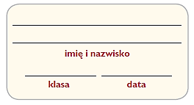
Liga zadaniowa klasa 6 - grudzień
1. Wyjaśnij na podstawie mapy, dlaczego na Islandii występują wulkany i trzęsienia ziemi.
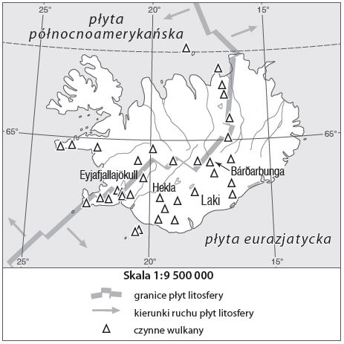

_______________________________________________________
_______________________________________________________
_______________________________________________________
_______________________________________________________
_______________________________________________________
_______________________________________________________
_______________________________________________________
_______________________________________________________
_______________________________________________________
_______________________________________________________

2. Oceń, czy podane informacje są zgodne z prawdą. Zaznacz literę P, jeśli informacja jest prawdziwa, lub literę F, jeśli jest fałszywa.

1. | Islandia jest fragmentem rozciągającej się na Oceanie Atlantyckim strefy,  w której płyty litosfery się rozsuwają. | P | F
2. | Trzęsienia ziemi występują wskutek płynnego przesuwania się płyt litosfery względem siebie. | P | F
3. | Przyczyną ruchu płyt litosfery jest przemieszczanie się strumieni magmy płynących w różnych kierunkach. | P | F

3. Rozwiąż krzyżówkę. Zapisz hasło i wyjaśnij jego znaczenie.

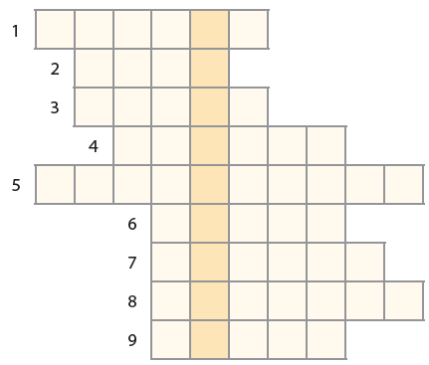

1. Czarna lita skała powstająca z szybko krzepnącej lawy.
2. Jeden z 25 czynnych wulkanów na Islandii.
3. _______________ tektoniczna – fragment powierzchni Ziemi.
4. Bryła geometryczna, którą swoim kształtem przypominają wulkany.
5. _______________ ziemi – drgania towarzyszące przemieszczaniu się sztywnych fragmentów litosfery.
6. Inaczej skutek.
7. Źródło, które wyrzuca wrzącą wodę na dużą wysokość.
8. Proces, w którego wyniku magma wydobywa się z wnętrza wulkanu na powierzchnię.
9. Roztopione skały znajdujące się wewnątrz Ziemi.

